Medieninformation

Joseph Lorenz liest “Der Schüler Gerber”
von Friedrich Torberg

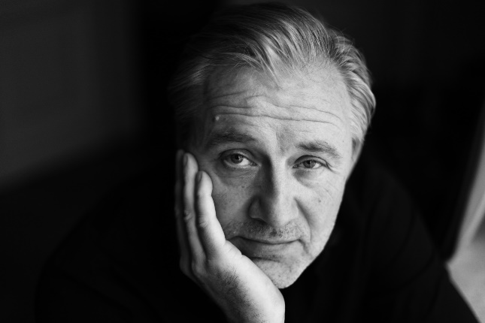
Der Schüler Gerber von Friedrich Torberg erzählt das letzte Schuljahr des Schülers Kurt Gerber.
Gerber leidet unter seinem tyrannischen Lehrer Artur Kupfer, der sich einen Sport und ein Vergnügen daraus macht, Schüler gegeneinander auszuspielen und sie ins Verderben zu stürzen. „Gott Kupfer“, wie er von seinen Schülern genannt wird, hat in diesem Jahr den intelligenten und rebellischen Maturanten Kurt Gerber als Opfer ausgewählt, der genau seinen Vorstellungen entspricht.
Joseph Lorenz, bekannt aus Theater und Fernsehen, liest an diesem Abend aus Friedrich Torbergs wohl bekanntestem Werk. In seinen Romanen und Erzählungen finden sich Geschichten, in denen der individuelle Konflikt zwischen Macht, Diktatur, persönlicher Verantwortlichkeit und Gewissen zum Thema wird und die durch die sichere und kluge Hand des Dichters Friedrich Torberg über den eigenen Zeitrahmen hinausreichen.

Termin: 22.9.2023
Beginn: 19:30 Uhr
Preise: Euro 28,-/24,-/20,-/16,-

Kartenvorverkauf: 1040 Wien, Argentinierstraße 37
von Montag bis Samstag von 13.00 bis 18.00 Uhr
Karten Hotline: 01/501 65/13306
www.akzent.at
Pressefotos in 300dpi und –texte für Ihre Ankündigung stehen auf unserer Website www.akzent.at in unserem Pressebereich zur Verfügung.

Joseph Lorenz wurde in Wien geboren und besuchte die Hochschule für Musik und darstellende Kunst "Mozarteum" in Salzburg, die er mit Diplom abschloss.
Sein erstes Engagement führte ihn im Jänner 82 ans Hessische Staatstheater in Kassel, doch bald engagierte der Generalintendant der Staatlichen Schauspielbühnen Prof. Boy Gobert Lorenz ans Schillertheater, wo er insgesamt sieben Jahre, auch unter der Intendanz von Heribert Sasse, blieb.
Von der Spree wechselte Lorenz im Jahr 1989 an den Rhein an das Schauspielhaus Düsseldorf, welches ihn mit herausragenden Rollen für zwei Jahre binden konnte.
Ab 1991 finden wir Lorenz in der Schweiz wieder. Zunächst, für eine Spielzeit, am Schauspielhaus Zürich, dann auf der Schweizer Seite des Rheins am Theater Basel und später wieder in Zürich, diesmal am renommierten Theater am Neumarkt.
In den Jahren 1993 bis 95 pendelt Lorenz zwischen den Kammerspielen in Hamburg, dem Staatstheater in Stuttgart und Zürich.
1995 gelang es Claus Peymann Joseph Lorenz ans Burgtheater nach Wien zu holen.
Insgesamt neun Jahre war Lorenz fest im Ensemble des Burgtheaters, welches er im Jahre 2004 verließ.
Seit damals seit arbeitet Joseph Lorenz als freiberuflicher Schauspieler, mehrmals am Theater in der Josefstadt, am Niederösterreichischen Landestheater St. Pölten, am Stadttheater Klagenfurt und ist regelmäßig bei den Festspielen in Reichenau zu sehen - zuletzt dort 2017 als Baumeister Solness von Henrik Ibsens, den er auch inszeniert hat.
Neben seiner Bühnentätigkeit ist Joseph Lorenz auch immer wieder vor der Kamera tätig, bzw. immer wieder mit großen Lesungen, live, oder im Rundfunk zu hören; auch einige Hörbücher liegen auf.
2015 wurde Joseph Lorenz vom Bundespräsident der Berufstitel Kammerschauspieler verliehen, 2017 folgte das Große goldenen Ehrenzeichen für Verdienste um das Land Niederösterreich.

